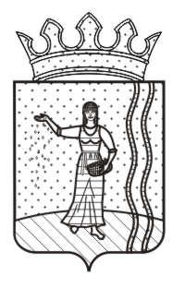
СОВЕТ ДЕПУТАТОВ ЕНАПАЕВСКОГО СЕЛЬСКОГО ПОСЕЛЕНИЯ ОКТЯБРЬСКОГО МУНИЦИПАЛЬНОГО РАЙОНА
ПЕРМСКОГО КРАЯ

Р Е Ш Е Н И Е

23. 10. 2013 г. № 17

О присвоении звания «Почетный гражданин
Енапаевского сельского поселения 2013 года»

В соответствии с Положением о звании «Почетный гражданин Енапаевского сельского поселения 2013 года», утвержденным решением Совета депутатов Енапаевского сельского поселения от 21.03. 2012 г. № 215, за выдающиеся заслуги перед населением Енапаевского сельского поселения в экономике, строительстве и развитии инфраструктуры перед жителями Енапаевского сельского поселения Совет депутатов Енапаевского сельского поселения Октябрьского муниципального района Пермского края РЕШАЕТ:
1. Присвоить звание «Почетный гражданин Енапаевского сельского поселения» председателю Совета ветеранов Хузину Раису Сахиповичу .
2. Вручить единовременное денежное вознаграждение в размере 2-х кратного минимального размера оплаты труда.
3. Контроль за исполнение решения оставляю за собой.

Глава сельского поселения-
Председатель Совета депутатов
Енапаевского сельского поселения Р.Г. Башаров

